**Vážený držiteli povolení k nakládání se zdroji ionizujícího záření,**

v současné době dochází ke změně způsobu oznamování zřizování a ukončování přechodných pracovišť se zdroji ionizujícího záření. Důvodem této změny je sjednocení, zjednodušení a zpřehlednění oznamování všech dotčených subjektů.

Oznamování přechodných pracovišť se týká těch držitelů povolení, kteří používají významné zdroje ionizujícího záření – defektoskopické kryty s uzavřeným radionuklidovým zdrojem (dále jen „URZ“), defektoskopická rentgenová zařízení nebo karotážní zařízení s URZ. Oznámení musí být provedeno v souladu s ustanovením § 59 odst. 2 vyhlášky č. 422/2016 Sb., o radiační ochraně a zabezpečení radionuklidového zdroje. Nově bude oznamování o zahájení a ukončení přechodných pracovišť se ZIZ prováděno elektronicky, a to pomocí portálu SÚJB, který byl k tomuto účelu zřízen.

Níže najdete podrobný návod, jak provést registraci. Ta je nutným krokem, bez registrace není možné hlášení zadávat. Potvrzení o zdárné registraci Vám může přijít téměř okamžitě nebo i s mírným zpožděním. Vždy však vyčkejte, až bude registrace hotová a dojde k autorizaci ze strany SÚJB. Poté, co Vám bude doručena zpráva na Váš zadaný email, že registrace proběhla bez problémů, bude možné zadávat hlášení přechodných pracovišť tímto způsobem – přes stránky SÚJB pomocí předvyplněného elektronického formuláře. Postupujte prosím podle uvedeného návodu:

1. Na stránkách [www.sujb.cz](http://www.sujb.cz) klikněte vpravo na odkaz „vydaná povolení“

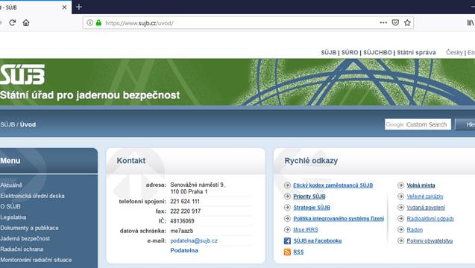

1. V nově otevřeném okně klikněte vlevo na „zasílání protokolů a hlášení“

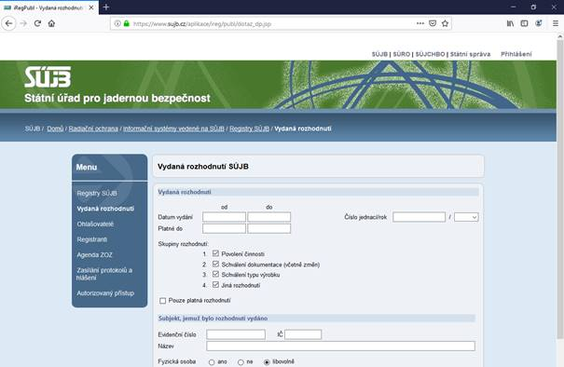

1. V následujícím otevřeném okně klikněte na „Registrace“

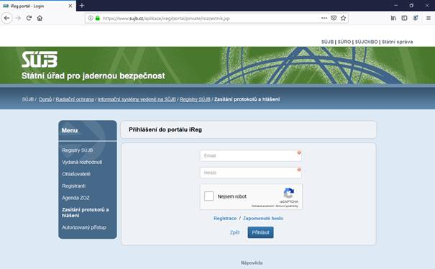

1. V nově otevřeném okně provedete vlastní registraci. Vyplňte prosím „Popis uživatele“, zaškrtněte čtvereček „Dočasná pracoviště“. Věnujte prosím pozornost při zadávání hesla a jeho zopakování. Heslo si pro jistotu někde napište a uschovejte pro účely dalšího přihlašování.

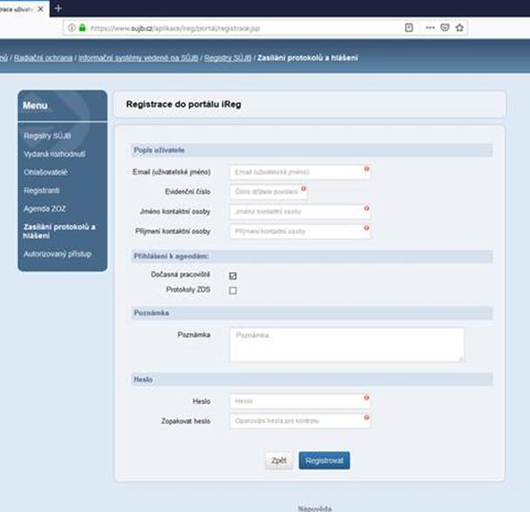

Oznámení o úspěšné registraci by Vám mělo dojít na Vámi zadanou elektronickou adresu. Pokud nastanou problémy s registrací nebo budete mít jiný relevantní dotaz, prosím volejte na 498 652 710, rád pomohu.

Petr Schmutzer

Státní úřad pro jadernou bezpečnost

Regionální centrum Hradec Králové

Piletická 57

500 03 Hradec Králové

email: [petr.schmutzer@sujb.cz](mailto:petr.schmutzer@sujb.cz)